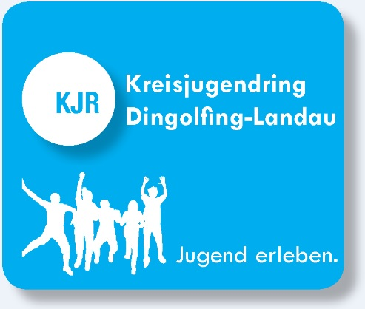
Antrag auf Grundförderung I
beim Kreisjugendring Dingolfing-Landau

Antragstellende/r Gruppe/Verein/Verband:
Kontaktperson:
 |  | Name, Anschrift, Telefon
Bezeichnung: |  | Antrag auf Grundförderung I (Teilnahme an den Vollversammlungen)
Bankverbindung |  |  |  |  | BIC
IBAN: |  |  |  |  | Kontoinhaber:
Gemäß Ziffer VII der KJR-Förderrichtlinien wird Grundförderung I beantragt.
Die Grundförderung I errechnet sich aus den anwesenden Delegierten in der Frühjahrs- und der Herbstvollversammlung. Die Auszahlung pro Delegierten wird am Ende des Jahres je nach Haushaltslage von der KJR-Vorstandschaft festgelegt. Die Geschäftsstelle ermittelt anhand der Anwesenheitslisten den endgültigen Betrag und gibt diesen zur Auszahlung frei. Somit ist nur ein formloser Antrag ohne Betrag und ohne Angabe der Anwesenheit zu stellen. Mit dem Einreichen des Antrages werden die Bedingungen und Richtlinien des Kreisjugendringes Dingolfing-Landau anerkannt.

 |  |  | Stempel
Ort, Datum |  |  |  |  |  |  | Unterschrift, Funktion

Nachfolgendes ist nur vom KJR auszufüllen!

Hiermit wird die Auszahlung eines Zuschusses in Höhe von ........................ € angeordnet. Der Betrag ist der HH-Stelle 4/700 zu entnehmen.  Dingolfing, den ................................................ |  | a) Eingegangen am ....................................  b) Behandelt vom KJR am ..........................  c) Beschluss: ............ € Ziff. VII  o Antrag wurde abgelehnt  o .............................................................
.........................................................................  Anordnungsbefugte/r |  | .....................................................................  Geschäftsführer/in

